Цветаева, Анастасия Ивановна. Моя Сибирь: Повести. – М.: Сов. писатель, 1988. – 288 с.
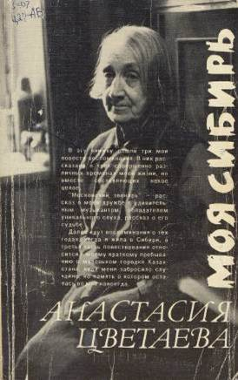

- «Королевские размышления», 1915
- «Голодная эпопея», 1927 (уничтожена НКВД)
- «SOS, или Созвездие Скорпиона» (уничтожена НКВД)
- «Старость и молодость»
- «Воспоминания»
- «Сказ о звонаре московском»
- «Мой единственный сборник» (стихи)
- «Amor»
- «Непостижимые»
- «Неисчерпаемое»

